D:\DATA\Tom\MyData\TFSoft\projekty-02-rozpracovane\GYM-Policka\009-EXPOZ-sablony-prac_listy_a_navody\logo EXPOZ.emfBiologie – úloha č. 02

Autor: Marta Najbertová

Faktory ovlivňující vitální kapacitu plic

Cíle

Naučit se změřit vitální kapacitu plic (VC) metodou spirometrie. Porovnat hodnoty VC měřené v různých fyziologických polohách těla (vzpřímený sed a sed s omezením) a zdůvodnit rozdíly.

Zadání úlohy

Pomocí spirometru získejte graf plicní ventilace v různých polohách těla (sed vzpřímený, sed s omezením). Odečtěte z grafu hodnoty vitální kapacity plic pro dané případy, porovnejte naměřené hodnoty a zdůvodněte rozdíly. Porovnejte hodnoty VC v závislosti na pohlaví testované osoby. Uveďte další faktory, které mohou ovlivnit hodnotu VC.

Pomůcky

počítač s USB portem se software DataStudio, PASPORT USB Link (Interface), PASPORT senzor spirometr PS – 2152, náustek na jedno použití, nosní spona, pásek, návod k senzoru, pracovní návod, pracovní list

Teoretický úvod

Vitální kapacita plic (**VC)** je jednou ze základních funkčních hodnot plicní ventilace. Stanovení její hodnoty se provádí nejčastěji spirometrem (obr. 1).

Hodnota VC odpovídá maximálnímu objemu vzduchu vydechnutému po předchozím maximálním nádechu nebo vdechnutému po maximálním výdechu.

Vyšetření VC může probíhat jako měření, které začíná nádechem z maximálního výdechu (inspirační VC) nebo měření, které začíná maximálním výdechem z maximálního nádechu (expirační VC). VC získáme jako součet inspiračního rezervního objemu IRV, respiračního objemu TV a expiračního rezervního objemu ERV. Průměrná hodnota VC dospělého člověka je u mužů asi 5,5 l, u žen asi 4 l vzduchu.

Hodnota VC závisí na mnoha faktorech, například naindividuálních předpokladech jedince (věk, pohlaví, tělesná výška, hmotnost), na tělesné zdatnosti nebo zdravotním stavu. VC také samozřejmě závisí na velikosti povrchu těla jedince. Činí přibližně 2,6 l na m2 u muže a 2,1 l na m2 u ženy.

Měření VC umožňuje lékaři udělat si představu o funkčním stavu plic, je nezbytné pro posouzení a určení některých typů dechových obtíží.

Bezpečnost práce

Je třeba dodržovat zásady bezpečnosti a hygieny práce v biologické laboratoři a zásady bezpečné práce s elektrickými zařízeními. Pracovat pečlivě dle návodu práce. Pokud testovaná osoba začne mít během měření potíže s dýcháním, testování ukončíme. Testována nesmí být osoba, která v současné době trpí respiračním onemocněním, jako je nachlazení nebo chřipka. Každá testovaná osoba používá svůj náustek.

Příprava úlohy (praktická příprava)

Nejprve zodpovíme úvodní motivační otázky. Prostudujeme pracovní návod a pracovní list. Připravíme měřicí techniku a zkusíme její funkčnost.

Postup práce

Práci je vhodné provádět ve dvojicích, jedna osoba je testována, druhá provádí měření a sbírá její data, následně se v roli vymění. Obě osoby během měření spolupracují a zodpovídají za výsledky. Každý účastník měření zpracovává data vlastní.

Vypracujeme slovníček pojmů v pracovním listu. Připravíme pomůcky. Testovaná osoba se připraví k měření. Provedeme měření, a to ve dvou případech:

a) poloha testované osoby sed vzpřímený

b) poloha sed s omezením

Grafický záznam uložíme jako soubor DataStudio (\*.ds) k dalšímu zpracování.

Analyzujeme získaná data v DataStudiu. Hodnoty VC získané měřením zaznamenáme do tabulky s přesností na 0,01. Do tabulky zapíšeme i výsledky spolupracovníka a navzájem je porovnáme, zdůvodníme odlišnosti. Vypracujeme závěr.

Grafický záznam vytiskneme (bude přílohou pracovního listu).

Nastavení HW a SW

Připojíme spirometr PS-2152 do USB LINKu PS-2100A a propojíme s USB portem počítače (obr. 2).

Spustíme v počítači program DataStudio. V  DataStudiuzvolíme variantu Creative experiment, program sám rozpozná senzor. V nabídce Displays je přednastaveno grafické a digitální zobrazení měřených dat Digits, toto digitální zobrazení měřených dat zrušíme. V nabídce Data zvolíme Total Flow. V nabídce Setup zvolíme Sample Rate 50 Hz.

Program je připraven ke sběru dat.

Příprava měření

Seznámíme se s postupem měření.

Nasadíme náustek na hlavici senzoru – dbáme přitom na správnou polohu malého trnu vůči zarovnávacímu zářezu na hlavici, náustek držíme mimo dosah proudění vzduchu, Měřič musí být po celou dobu přípravy i sběru dat stejně orientován, v průběhu sběru s ním nepohybujeme.

Testovaná osoba zaujme vzpřímený sed.

Vlastní měření (záznam dat)

Zabráníme tomu, aby testovaná osoba viděla v průběhu testování zobrazované údaje.

a) měření v poloze vzpřímený sed  
Tlačítkem Start zahájíme sběr dat. Na senzoru bliká červený indikátor Wait, po vyrovnání tlaku začne svítit zelený indikátor Ready. V tomto okamžiku je senzor připraven k měření.

Testovaná osoba drží náustek spirometru přímo v jedné ruce, umístí si zužující se konec náustku mezi přední zuby, aby rty náustek těsně obemkly a veškerý vzduch proudil skrz náustek, stiskne nos palcem a ukazováčkem (popř. si ucpe nos sponou). Klidně dýchá po dobu čtyř nádechů, poté provede maximální nádech s maximálním nuceným výdechem tak, aby byl co nejrychleji vydechnut veškerý vzduch. Provede dva klidné nádechy a opakuje maximální nádech s maximálním nuceným výdechem. Nakonec provede dva klidné nádechy a výdechy (obr. 3).

Sběr dat ukončíme tlačítkem Stop.

b) měření v  poloze sed s omezením   
Měření opakujeme stejným postupem jako při měření v poloze vzpřímený sed.

Nové měření je automaticky zaznamenáváno do původního grafu jako druhé měření.

Grafický záznam obou měření vitální kapacity plic uložíme z nabídky File - Save Activity As … jako soubor DataStudio(\*.ds) na místo, které máme vyhrazeno k ukládání souborů.

Pro testování další osoby vyměníme náustek.

Analýza naměřených dat

Vybereme grafický záznam pro analýzu dat: v levém panelu v nabídce *Displays* zvolíme *Graph*, v nabídce *Choose a Data Source* zvolíme *Total Flow (*grafický záznam měření v obou polohách – obr. 4)).

Vybereme grafický záznam pro analýzu dat měření vzpřímený sed: v levém panelu v nabídce *Displays* zvolíme *Graph*, v nabídce *Choose a Data Source* zvolíme *Total Flow* Run 1 *(*grafický záznam měření vzpřímený sed).

Analyzujeme úsek grafu odpovídající VC:

Klikneme na *Smart Tool* na liště grafu. Zobrazený osní kříž v grafu uchopíme myší a se stisknutým levým tlačítkem myši přesuneme na vrcholový bod v části grafu sledované VC. Pohybujeme myší do strany čtverce, který je v osním kříži, dokud se neobjeví symbol trojúhelníku. Poté se stisknutým levým tlačítkem myši přetáhneme kurzor do sedlového bodu a uvolníme levé tlačítko myši. Na svislé ose odečteme hodnotu VC v litrech s přesností na dvě desetinná místa a zapíšeme do tabulky (obr. 5).

Stejným způsobem odečteme hodnotu v pořadí druhé VC, měřené po dvou klidných deších.

Vybereme grafický záznam pro analýzu dat měření sed s omezením: v levém panelu v nabídce *Displays* zvolíme *Graph*, v nabídce *Choose a Data Source* zvolíme *Total Flow* Run 2*.* Další postup je stejný jako u analýzy dat měření vzpřímeného sedu (obr. 6).

Vytiskneme grafický záznam spirometrie pro obě polohy (příloha pracovního listu).

Obrazové přílohy

I:\web - návrh pro feltla 5.11\EXPOZ-kresby-pro-word\bi02_faktory ovlivňující VC_obr01-v2.emf

Obr. 1: Závislost celkového objemu na čase

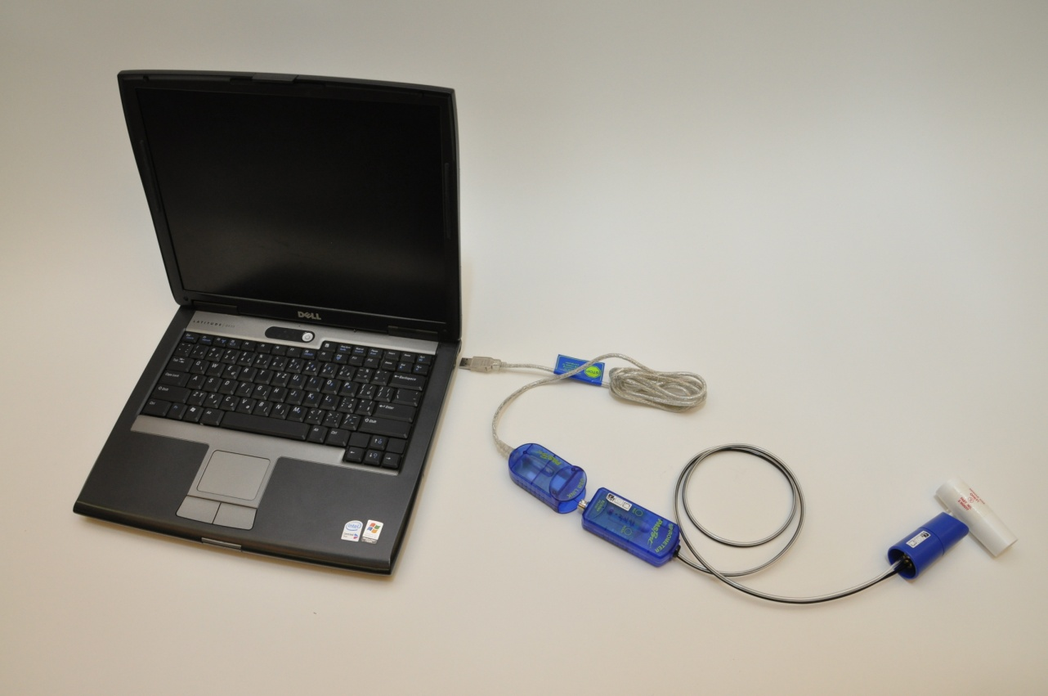

Obr. 2: Sestava měřící techniky

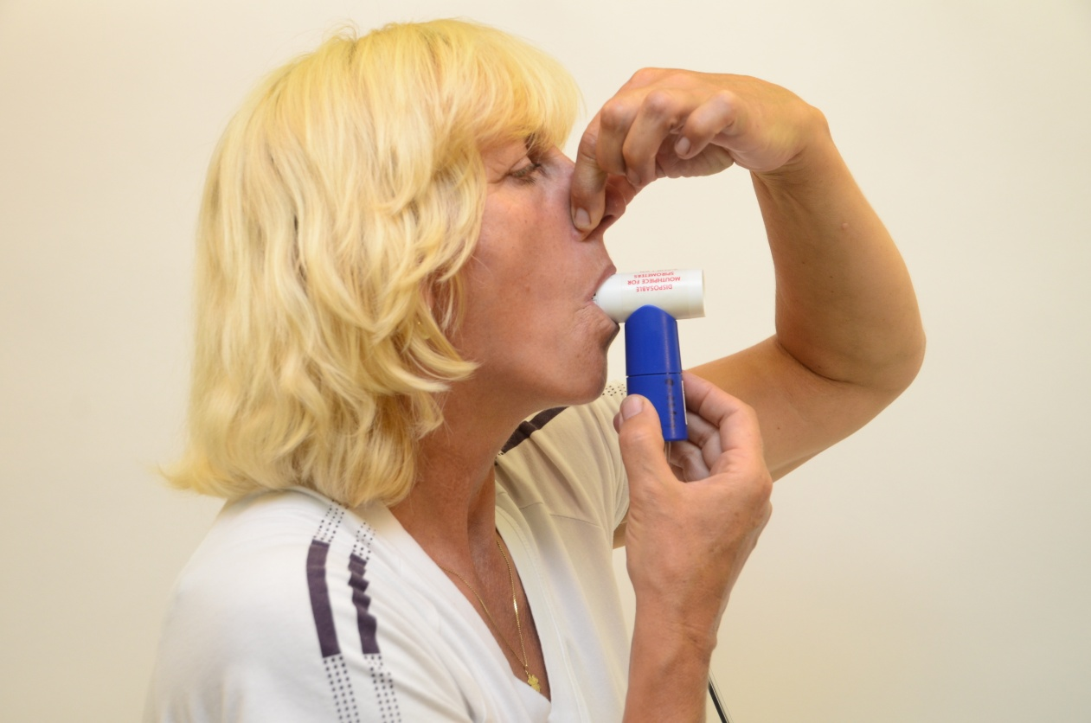

Obr. 3: Měření spirometrem

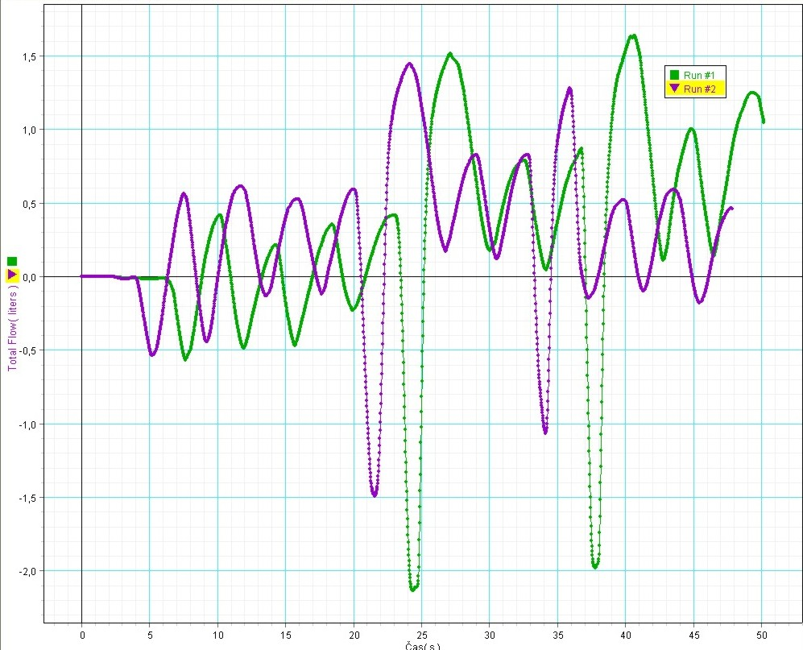

Obr. 4: Grafický záznam spirometrie v obou polohách

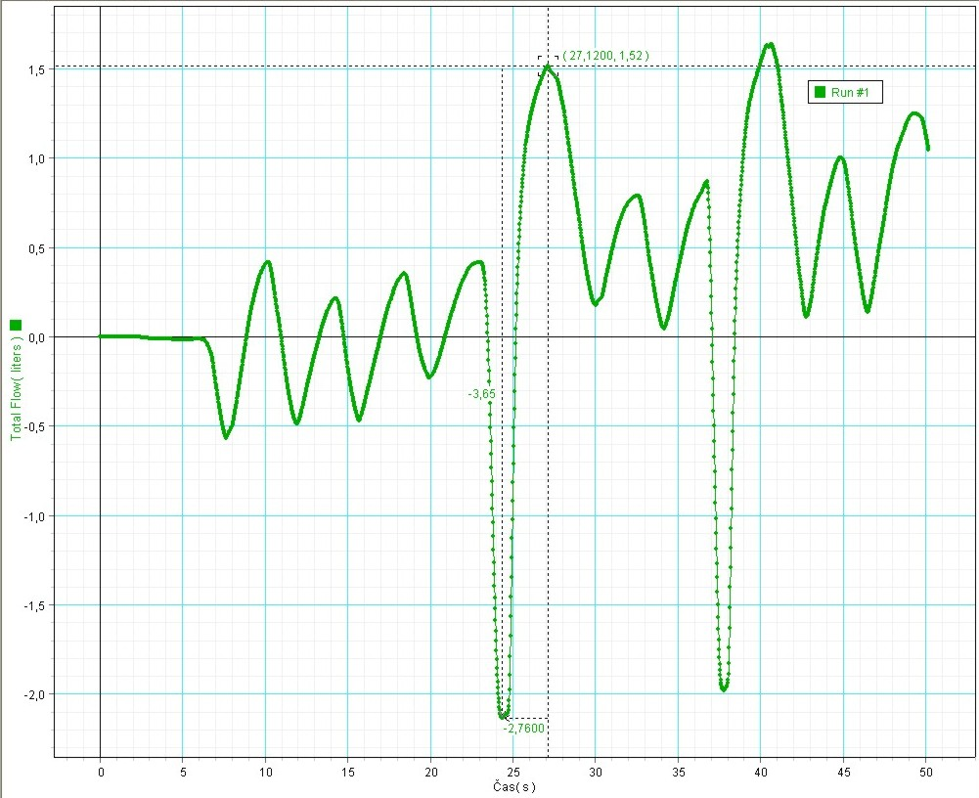

Obr. 5: Měření VC - vzpřímený sed

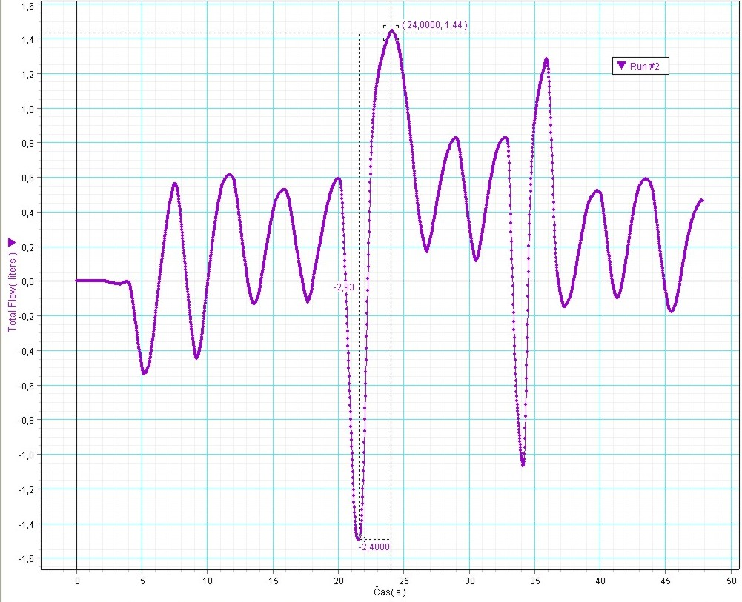

Obr. 6: Měření VC - omezený sed